

Laboratório 1
Revisão de sinais e sistemas

Professor: Mário de Noronha Neto
Disciplina: Sistemas de comunicação I

Aluno
Rafael Teles Espindola

23 de agosto de 2019
Introdução

Neste relatório será revisado alguns conceitos vistos na disciplina de sinais e sistemas, por exemplo, transformada de Fourier, transformada tnversa de Fourier, deslocamento de sinais no espectro da frequência e filtros. Utilizaremos a linguagem MATLAB como base neste laboratório.

Foram realizados três exercícios diferentes.

Exercício 1 (primeiro slide)

1. Gerar um sinal s(t) composto pela somatória de 3 senos com amplitudes de 6V, 2V e 4V e frequências de 1, 3 e 5 kHz, respectivamente.

R: Código

2. Plotar em uma figura os três cossenos e o sinal 's ' no domínio do tempo e da frequência.
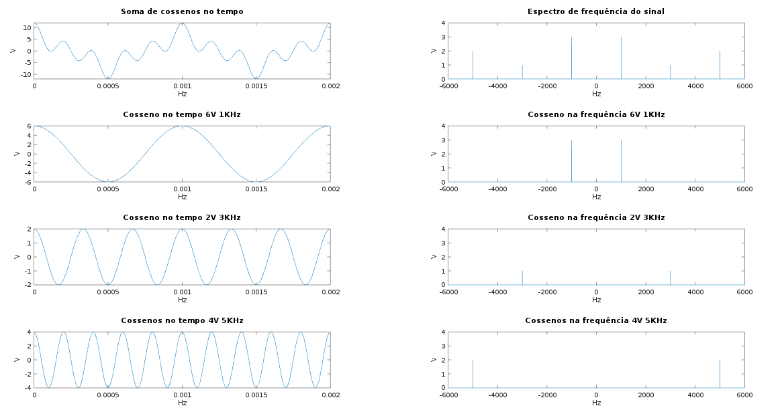

3. Utilizando a função 'norm', determine a potência média do sinal 's'.

R: pm = 28.000

4. Utilizando a função 'pwelch', plote a Densidade Espectral de Potência do sinal 's'.

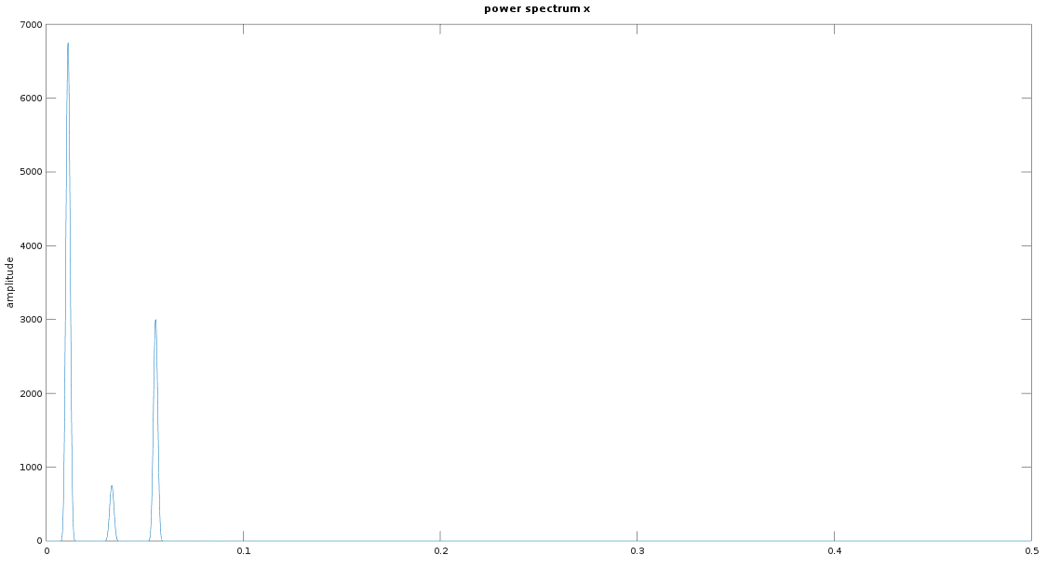

Exercício 2 (segundo slide)

1. Gerar um sinal s(t) composto pela somatória de 3 senos com amplitudes de 5V, 5/3V e 1V e frequências de 1, 3 e 5 kHz, respectivamente.

R: Código

2. Plotar em uma figura os três cossenos e o sinal 's ' no domínio do tempo e da frequência
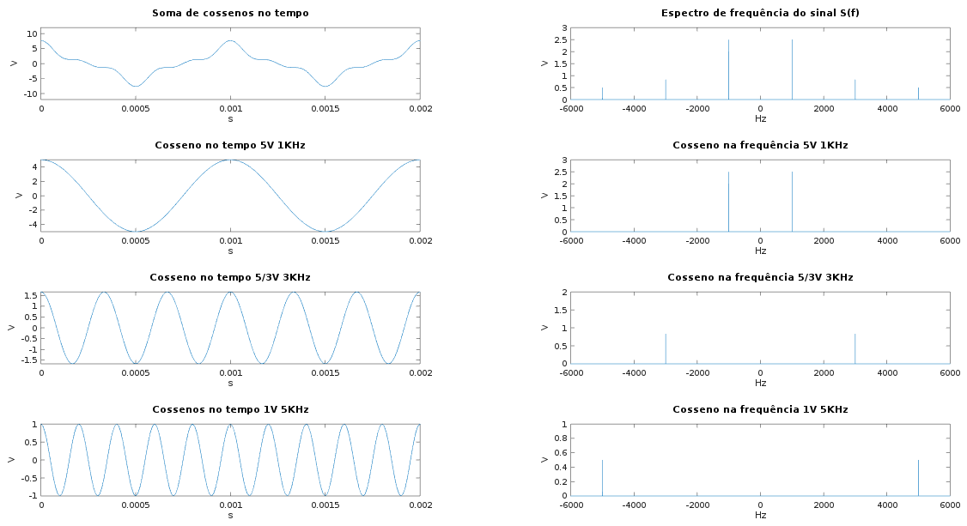

3. Gerar 3 filtros ideais: • Passa baixa (frequência de corte em 2kHz) • Passa alta (banda de passagem acima de 4kHz) • Passa faixa (banda de passagem entre 2 e 4kHz)

R: Código

4. Plotar em uma figura a resposta em frequência dos 3 filtros

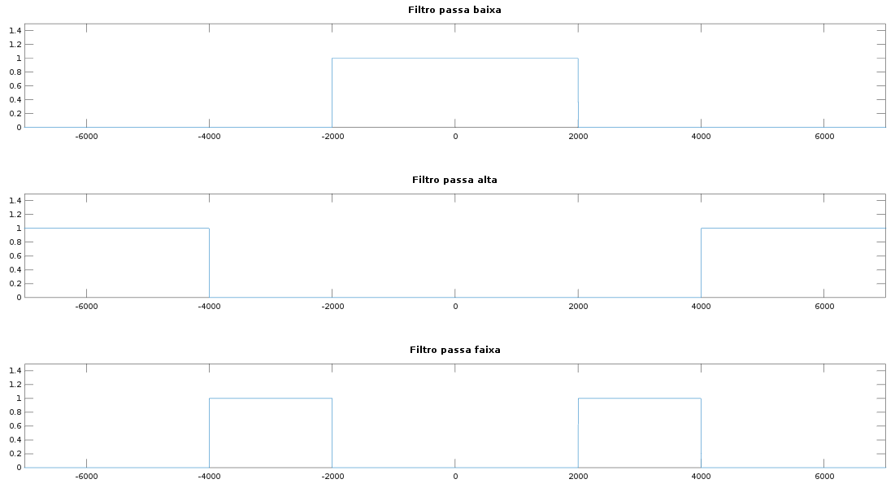

5. Passar o sinal s(t) através dos 3 filtros e plotar as saídas, no domínio do tempo e da frequência, para os 3 casos

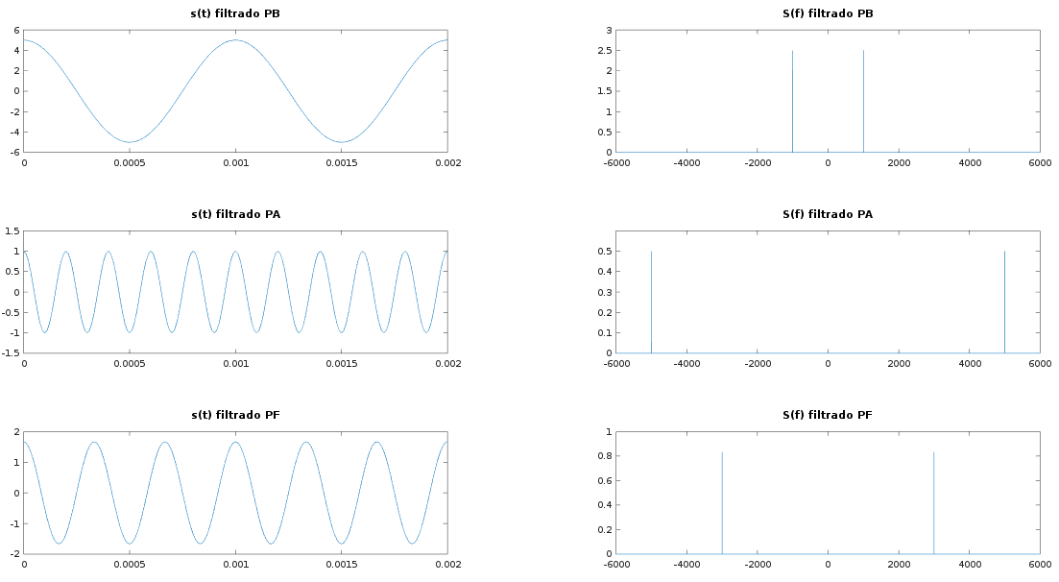
Exercício 3 (terceiro slide)

1. Gerar um vetor representando um ruído com distribuição normal utilizando a função 'randn' do matlab. Gere 1 segundo de ruído considerando um tempo de amostragem de 1/10k.

R: Código

2. Plotar o histograma do ruído para observar a distribuição Gaussiana. Utilizar a função 'histogram'
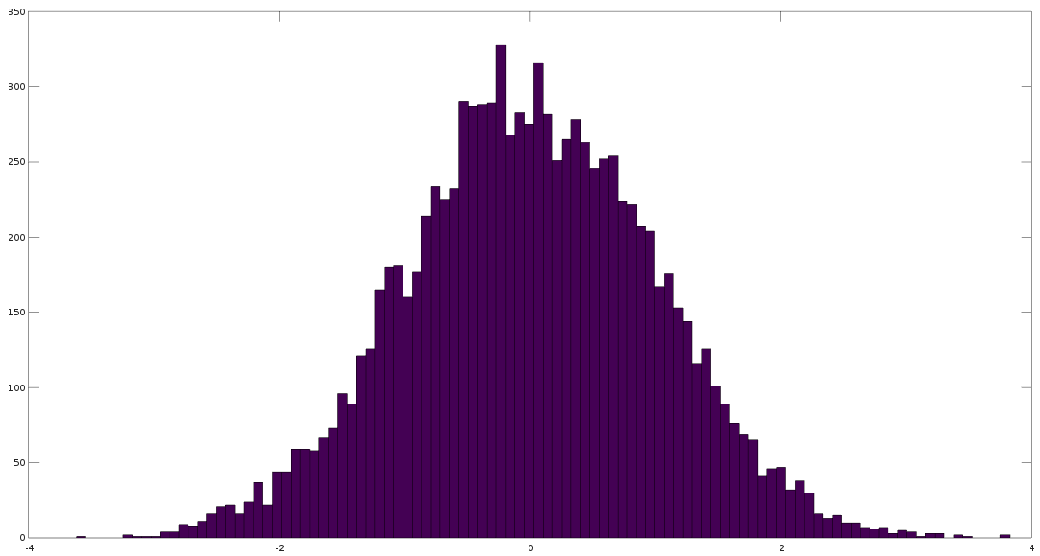
3. Plotar o ruído no domínio do tempo e da frequência

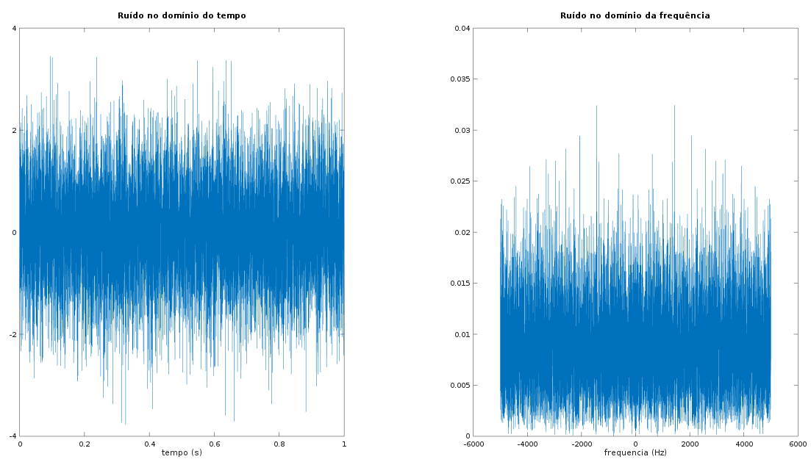

4. Utilizando a função 'xcorr', plote a função de autocorrelação do ruído.
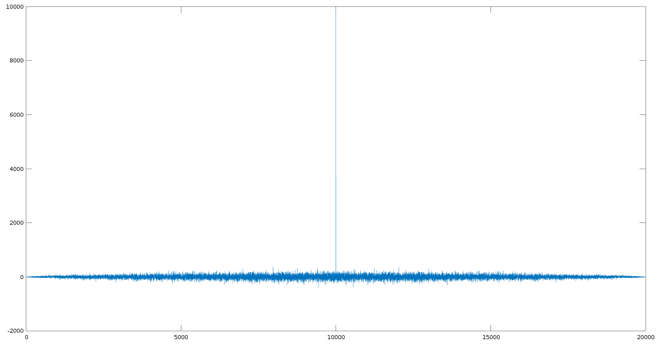
5. Utilizando a função 'filtro=fir1(50,(1000*2)/fs)', realize uma operação de filtragem passa baixa do ruído. Para visualizar a resposta em frequência do filtro projetado, utilize a função 'freqz'.

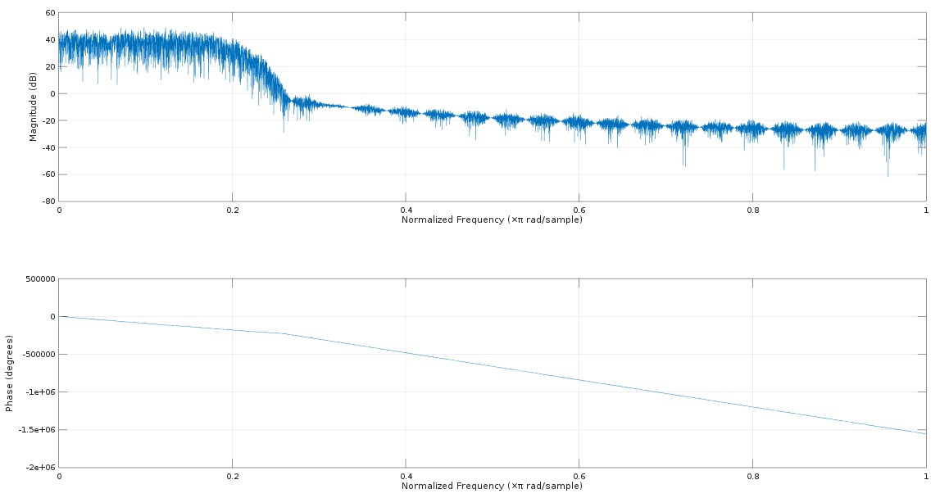

6. Plote, no domínio do tempo e da frequência, a saída do filtro e o histograma do sinal filtrado

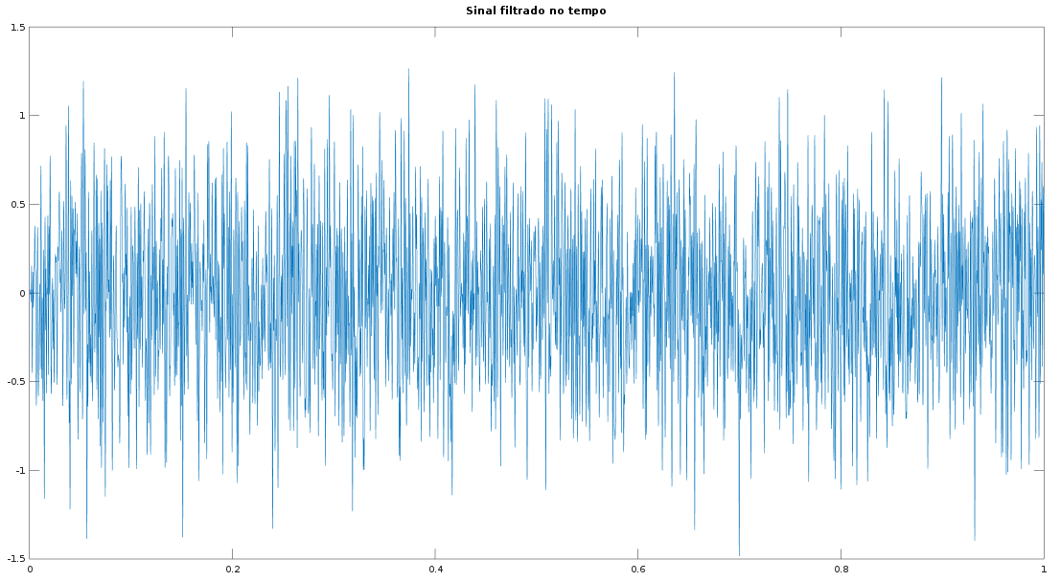

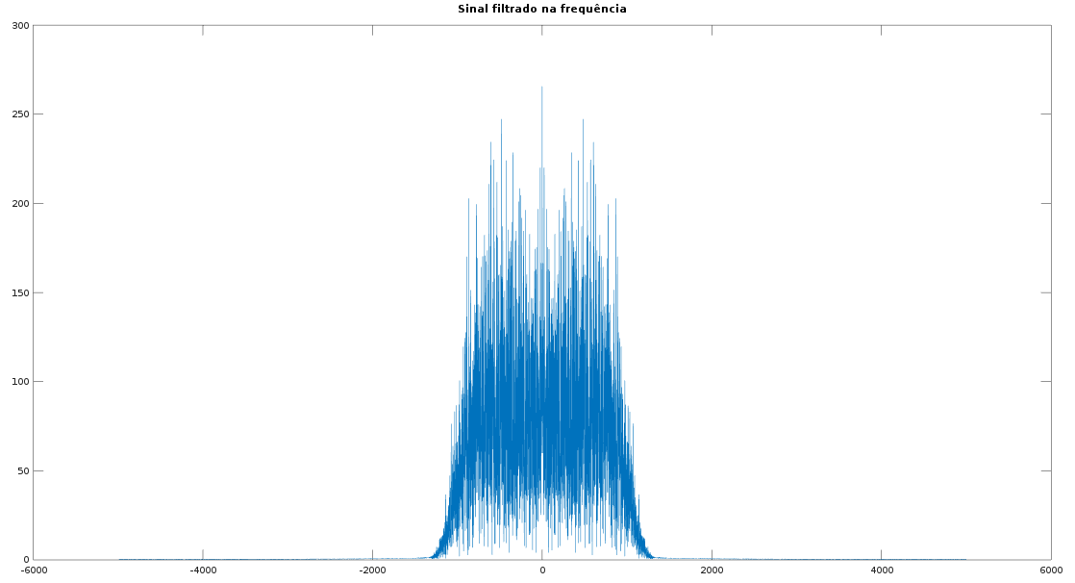

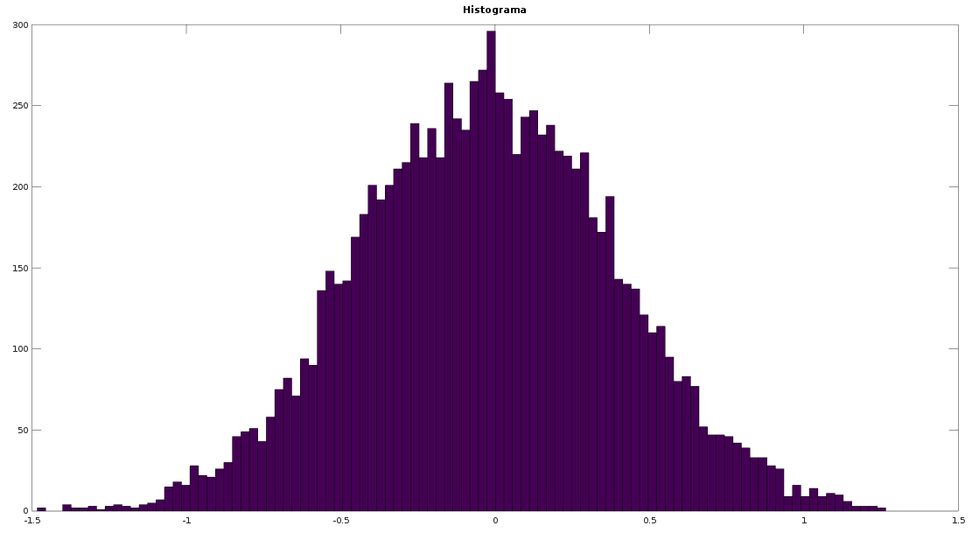

Códigos:

Exercício 1:

% Aluno: Rafael Teles Espindola
% Exercicio referente ao primeiro slide

clear all
close all
clc

%%%%%%%%%%%%%%%%%%%%%%% No Tempo %%%%%%%%%%%%%%%%%%%%%%%

fs = 90000;
t = 0:1/fs:1-(1/fs);

A1 = 6; f1 = 1000;
A2 = 2; f2 = 3000;
A3 = 4; f3 = 5000;

s1 = A1*cos(2*pi*f1*t);
s2 = A2*cos(2*pi*f2*t);
s3 = A3*cos(2*pi*f3*t);

s_t = s1 +s2 +s3;

%%%%%%%%%%%%%%%%%%%%%%% Na Frequencia %%%%%%%%%%%%%%%%%%%%%%%

s_f = fft(s_t);
s_f1 = fftshift(s_f)/length(s_f);
f = -45000:45000-1;

s1_f = fft(s1);
s1_f1 = fftshift(s1_f)/length(s1_f);
f1 = -45000:45000-1;

s2_f = fft(s2);
s2_f1 = fftshift(s2_f)/length(s2_f);
f2 = -45000:45000-1;

s3_f = fft(s3);
s3_f1 = fftshift(s3_f)/length(s3_f);
f3 = -45000:45000-1;

%%%%%%%%%%%%%%%%%%%%%%% Potencia media %%%%%%%%%%%%%%%%%%%%%%

pm = (norm(s_t)^2)/length(s_t)

%%%%%%%% Densidade Espectral de potencia do sinal 's' %%%%%%%

figure(3)
pwelch(s_t, [], [], fs)

%%%%%%%%%%%%%%%%%%%%%%% Plot s(t) %%%%%%%%%%%%%%%%%%%%%%%

figure(1)

subplot(421)
plot(t, s_t)
xlim([0 1/500])
ylim([-12 12])
title('Soma de cossenos no tempo')
xlabel('Hz')
ylabel('V')

subplot(423)
plot(t, s1)
xlim([0 1/500])
ylim([-6 6])
title('Cosseno no tempo 6V 1KHz')
xlabel('Hz')
ylabel('V')

subplot(425)
plot(t, s2)
xlim([0 1/500])
ylim([-2 2])
title('Cosseno no tempo 2V 3KHz')
xlabel('Hz')
ylabel('V')

subplot(427)
plot(t, s3)
xlim([0 1/500])
ylim([-4 4])
title('Cossenos no tempo 4V 5KHz')
xlabel('Hz')
ylabel('V')

subplot(422)
plot(f, abs(s_f1))
xlim([-6000 6000])
ylim([0 4])
title('Espectro de frequência do sinal')
xlabel('Hz')
ylabel('V')

subplot(424)
plot(f, abs(s1_f1))
title('Cosseno na frequência 6V 1KHz')
xlim([-6000 6000])
ylim([0 4])
xlabel('Hz')
ylabel('V')

subplot(426)
plot(f, abs(s2_f1))
title('Cosseno na frequência 2V 3KHz')
xlim([-6000 6000])
ylim([0 4])
xlabel('Hz')
ylabel('V')

subplot(428)
plot(f, abs(s3_f1))
title('Cossenos na frequência 4V 5KHz')
xlim([-6000 6000])
ylim([0 4])
xlabel('Hz')
ylabel('V')

Exercício 2:

% Aluno: Rafael Teles Espindola
% Exercicio referente ao segundo slide

clear all
close all
clc

%%%%%%%%%%%%%%%%%%%%%%% No Tempo %%%%%%%%%%%%%%%%%%%%%%%

fs = 90000;
t = 0:1/fs:1-(1/fs);

A1 = 5; f1 = 1000;
A2 = 5/3; f2 = 3000;
A3 = 1; f3 = 5000;

s1 = A1*cos(2*pi*f1*t);
s2 = A2*cos(2*pi*f2*t);
s3 = A3*cos(2*pi*f3*t);

s_t = s1 +s2 +s3;

%%%%%%%%%%%%%%%%%%%%%%% Na Frequencia %%%%%%%%%%%%%%%%%%%%%%%

s_f = fft(s_t);
s_f1 = fftshift(s_f)/length(s_f);

s1_f = fft(s1);
s1_f1 = fftshift(s1_f)/length(s1_f);

s2_f = fft(s2);
s2_f1 = fftshift(s2_f)/length(s2_f);

s3_f = fft(s3);
s3_f1 = fftshift(s3_f)/length(s3_f);

f = -0.5*fs:(0.5*fs)-1;

%%%%%%%%%%%%%%%%%%%%%%% Filtros %%%%%%%%%%%%%%%%%%%%%%%

% Passa baixa (frequência de corte em 2kHz)
f_pb_2k = [zeros(1, (fs/2)-2000) ones(1, 4001) zeros(1, (fs/2)-2001)];

%Passa alta (banda de passagem acima de 4kHz)
f_pa_4k = [ones(1, 41000) zeros(1, 8001) ones(1, 40999)];

%Passa faixa (banda de passagem entre 2 e 4kHz)
f_pf_2k_4k = ~(f_pb_2k + f_pa_4k);

%%%%%%%%%%%%%%%%%%%%%%% s(t) filtrado %%%%%%%%%%%%%%%%%%%%%%%

% Filtrado na frequencia
s_f_pb = s_f1.*f_pb_2k;
s_f_pa = s_f1.*f_pa_4k;
s_f_pf = s_f1.*f_pf_2k_4k;

% Passando o sinal filtrado na frequencia para o tempo
s_t_pb = ifft(ifftshift(s_f_pb)*length(s_f_pb));
s_t_pa = ifft(ifftshift(s_f_pa)*length(s_f_pa));
s_t_pf = ifft(ifftshift(s_f_pf)*length(s_f_pf));

%%%%%%%%%%%%%%%%%%%%%%% Plots %%%%%%%%%%%%%%%%%%%%%%%

% Figura 1
figure(1)
subplot(421)
plot(t, s_t)
xlim([0 1/500])
ylim([-12 12])
title('Soma de cossenos no tempo')
xlabel('s')
ylabel('V')

subplot(423)
plot(t, s1)
xlim([0 1/500])
ylim([-5 5])
title('Cosseno no tempo 5V 1KHz')
xlabel('s')
ylabel('V')

subplot(425)
plot(t, s2)
xlim([0 1/500])
ylim([-5/3 5/3])
title('Cosseno no tempo 5/3V 3KHz')
xlabel('s')
ylabel('V')

subplot(427)
plot(t, s3)
xlim([0 1/500])
ylim([-1 1])
title('Cossenos no tempo 1V 5KHz')
xlabel('s')
ylabel('V')

subplot(422)
plot(f, abs(s_f1))
xlim([-6000 6000])
ylim([0 3])
title('Espectro de frequência do sinal S(f)')
xlabel('Hz')
ylabel('V')

subplot(424)
plot(f, abs(s1_f1))
xlim([-6000 6000])
ylim([0 3])
title('Cosseno na frequência 5V 1KHz')
xlabel('Hz')
ylabel('V')

subplot(426)
plot(f, abs(s2_f1))
xlim([-6000 6000])
ylim([0 2])
title('Cosseno na frequência 5/3V 3KHz')
xlabel('Hz')
ylabel('V')

subplot(428)
plot(f, abs(s3_f1))
xlim([-6000 6000])
ylim([0 1])
title('Cosseno na frequência 1V 5KHz')
xlabel('Hz')
ylabel('V')

% Figura 3
figure(3)
subplot(311)
plot(f, f_pb_2k)
title('Filtro passa baixa')
axis([-7000 7000 0 1.5])

subplot(312)
plot(f, f_pa_4k)
title('Filtro passa alta')
axis([-7000 7000 0 1.5])

subplot(313)
plot(f, f_pf_2k_4k)
title('Filtro passa faixa')
axis([-7000 7000 0 1.5])

% Figura 4
figure(4)
subplot(321)
plot(t, s_t_pb)
xlim([0 0.002])
title('s(t) filtrado PB')

subplot(322)
plot(f, s_f_pb)
xlim([-6000 6000])
ylim([0 3])
title('S(f) filtrado PB')

subplot(323)
plot(t, s_t_pa)
xlim([0 0.002])
title('s(t) filtrado PA')

subplot(324)
plot(f, s_f_pa)
xlim([-6000 6000])
ylim([0 0.6])
title('S(f) filtrado PA')

subplot(325)
plot(t, s_t_pf)
xlim([0 0.002])
title('s(t) filtrado PF')

subplot(326)
plot(f, s_f_pf)
xlim([-6000 6000])
title('S(f) filtrado PF')
ylim([0 1])

Exercício 3:

% Aluno: Rafael Teles Espindola
% Exercicio referente ao terceiro slide

close all
clear all
clc

% 1. Gerar um vetor representando um ruído com distribuição
% normal utilizando a função 'randn' do matlab. Gere 1 segundo
% de ruído considerando um tempo de amostragem de 1/10k.

fs = 10e3;
t = 0:1/fs:1-(1/fs);
f = -0.5*fs:0.5*fs-(1/fs);
noise = randn(1, fs);

% 2. Plotar o histograma do ruído para observar a distribuição
% Gaussiana. Utilizar a função 'histogram'

figure(1)
hist(noise, 100)

% 3. Plotar o ruído no domínio do tempo e da frequência

figure(2)
subplot(121)
plot(t, noise)
title('Ruído no domínio do tempo')
xlabel('tempo (s)')

noise_f = fftshift(fft(noise)/length(noise));
subplot(122)
plot(f, abs(noise_f))
xlabel('frequencia (Hz)')
title('Ruído no domínio da frequência')

% 4. Utilizando a função 'xcorr', plote a função de autocorrelação
% do ruído.

figure(10)
plot(xcorr(noise));

% 5. Utilizando a função 'filtro=fir1(50,(1000*2)/fs)', realize uma
% operação de filtragem passa baixa do ruído. Para visualizar a
% resposta em frequência do filtro projetado, utilize a função
% 'freqz'.

filtro_pb = fir1(50,(1000*2)/fs);
filtrado = filter(filtro_pb, 1, noise);

figure(4)
freqz(filtrado)

% 6. Plote, no domínio do tempo e da frequência, a saída do filtro
% e o histograma do sinal filtrado

figure(5)
plot(t, filtrado)
title('Sinal filtrado no tempo')
figure(6)
filtrado_f = (fftshift(fft(filtrado)));
plot(f, abs(filtrado_f))
title('Sinal filtrado na frequência')
figure(7)
hist(filtrado, 100)
title('Histograma')

